Кугоейский марафон
«Реально быть здоровым»!
В Кугоейском сельском поселении прошло мероприятие «Культура здорового образа жизни». Мероприятие было приурочено к году «Борьба с сердечно — сосудистыми заболеваниями». Библиотекарь «Кугоейской ПБ» провела его в форме марафона. Забег начался от СОШ № 10 и финишировал в центре станицы Кугоейской. Участники марафона - ребята, посещающие летний лагерь «Радуга», также жители поселения. Проходящим мимо марафона , ребята вручали буклеты, в которых рассказывалось о здоровом образе жизни. По окончанию марафона желающие посетили библиотеку, в которой была оформлена книжная выставка. Обсудили факторы, которые нужно соблюдать, для того чтобы быть здоровым.

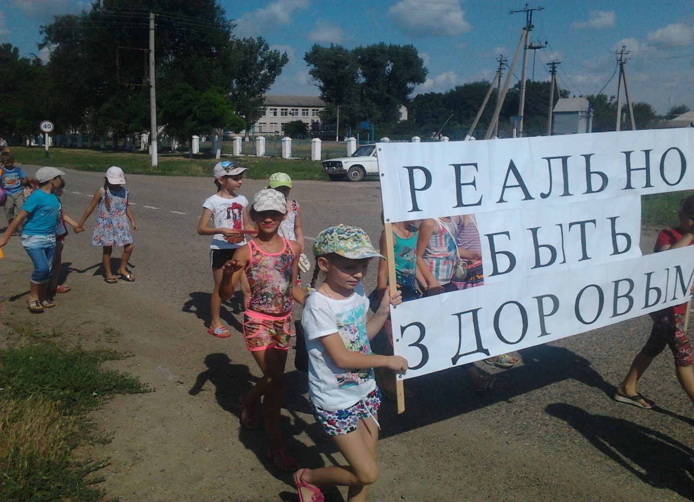

Подготовила: библиотекарь ПБ А.Ю. Самойлик

